Seminario TIC · CURZA / UNCo
Guía — BI · B2.3 — La torta imposible y la serie temporal
Bloque B · Data Studio real · equivale a la Misión 4 del simulador «Armá tu informe» · Seminario TIC · CURZA / UNCo
Herramienta: https://datastudio.google.com
Video: bi-b2-3-torta-imposible-serie-charon.mp4 (subtítulos activables) · duración 151 s. Demo docente en Data Studio real.
En una página nueva («Página 3 de 3», la del clima) armamos a propósito un gráfico circular: nace con vendedor × Record Count (fuente ventas); con la fuente clima pasa a escenario × Record Count, y lo llevamos a fecha × lluvia_mm. La torta muestra nueve fechas y «Otros» (17 may 27,2 % · 6 may 21,5 % · 28 may 19,2 % · 7 may 13,2 % · 18 may 11,6 %), sin orden temporal: no se lee cómo llovió a lo largo del mes. Data Studio no lo impide (el simulador sí avisaba) y hasta esconde el resto en «Otros». Con el gráfico seleccionado, en «Tipos de gráfico» elegimos «Gráfico de serie temporal»: del 1 al 31 de mayo, picos el 6 (6,5 mm), el 17 (8,2 mm, máximo) y el 28 (5,8 mm).
Paso 1. Página del clima (0:08)
Qué hacer: Menú Página › Nueva página.
Una historia por página. La barra dice «Página 3 de 3».
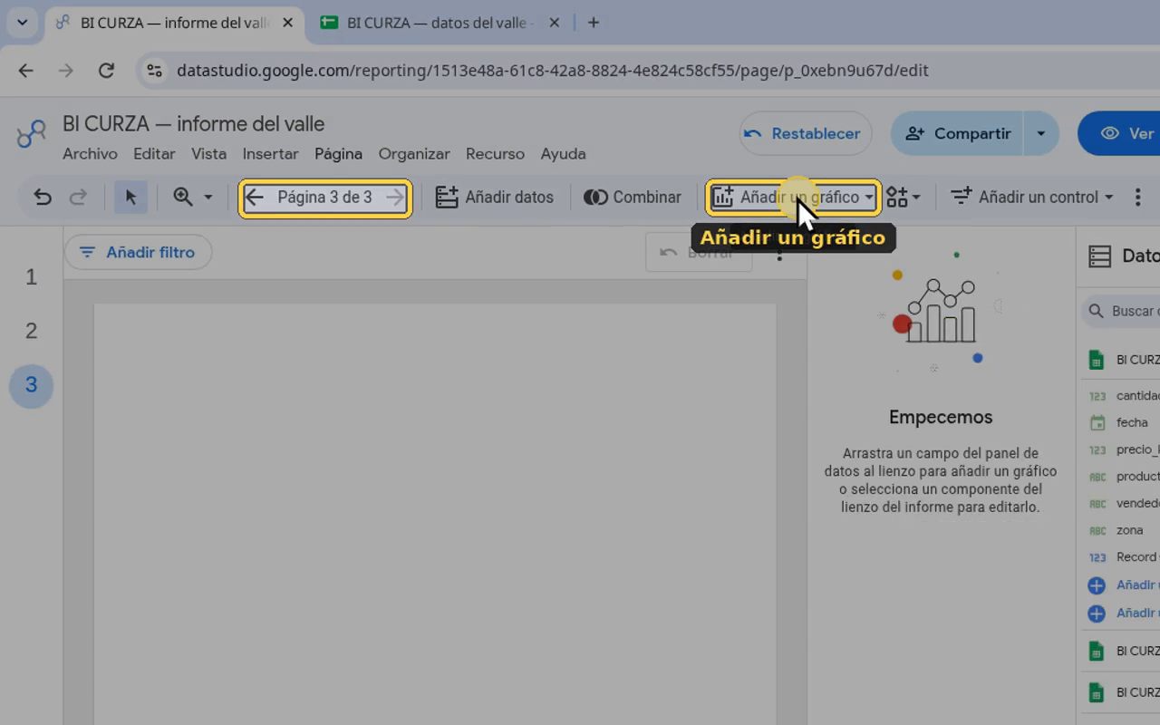
Narración: «Es otra historia, la del clima, así que va en otra página: menú Página, Nueva página. Arriba ya dice «Página 3 de 3».»
Paso 2. La torta imposible (0:18)
Qué hacer: Añadir un gráfico › Gráfico circular › clic en la mitad izquierda del lienzo; Fuente de datos › … - clima; Dimensión (escenario) › fecha; Métrica (Record Count) › lluvia_mm.
Nace con vendedor × Record Count (ventas); con clima, escenario × Record Count. Con fecha × lluvia_mm: nueve fechas y «Otros» en la leyenda (17 may 27,2 % · 6 may 21,5 % · 28 may 19,2 % · 7 may 13,2 % · 18 may 11,6 %), sin orden temporal: no se lee. 31 días no entran en una torta; Data Studio no lo impide y esconde el resto en «Otros».
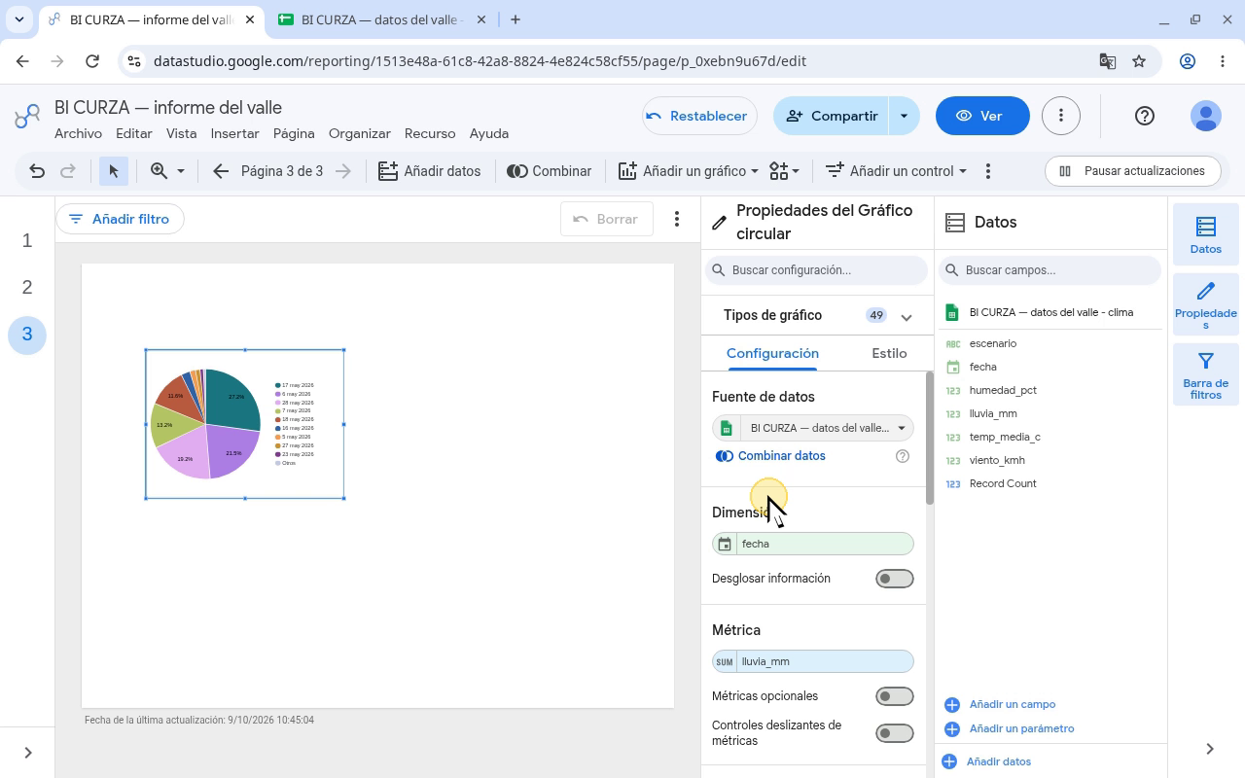
Narración: «Tocamos Añadir un gráfico, en la barra de arriba; elegimos Gráfico circular, y lo ubicamos en la mitad izquierda del lienzo, con un clic. Nace con vendedor y Record Count: Data Studio tomó la fuente de ventas. Primero la fuente: en Fuente de datos tocamos el nombre de la fuente actual, y en la lista elegimos la del clima. Con clima, la torta pasa a escenario y Record Count. En Dimensión tocamos escenario, y en la lista elegimos fecha. En Métrica tocamos Record Count, y en la lista elegimos lluvia_mm. Treinta y un días metidos en una torta. La leyenda lista nueve fechas y, al final, Otros. Las porciones grandes: 17 de mayo, 27,2 %; 6 de mayo, 21,5 %; 28 de mayo, 19,2 %. Pero no hay orden en el tiempo: ¿cómo llovió a lo largo del mes? No se puede leer.»
Paso 3. Cambiar el tipo (1:38)
Qué hacer: Con el gráfico seleccionado: «Tipos de gráfico» (arriba del panel; la galería se abre en el mismo panel) › Serie temporal › 1.er ícono, «Gráfico de serie temporal».
El panel pasa a «Propiedades del Serie temporal». Se conservan dimensión (fecha) y métrica (lluvia_mm).
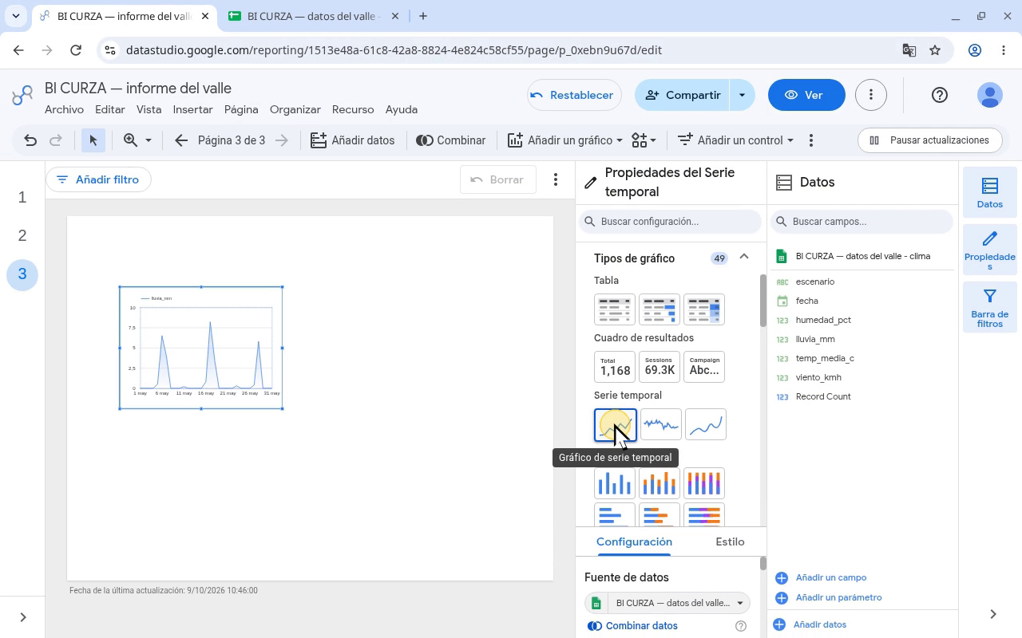
Narración: «Con el gráfico seleccionado, tocamos Tipos de gráfico, arriba del panel de propiedades. La galería se abre ahí mismo, en el panel… …y en Serie temporal elegimos el primero: Gráfico de serie temporal. El panel ahora dice «Propiedades del Serie temporal».»
Paso 4. Leer la serie (2:00)
Qué hacer: Buscá los picos.
Eje del 1 al 31 de mayo. Picos: 6 de mayo 6,5 mm · 17 de mayo 8,2 mm (máximo) · 28 de mayo 5,8 mm. Total del mes: 30,2 mm.
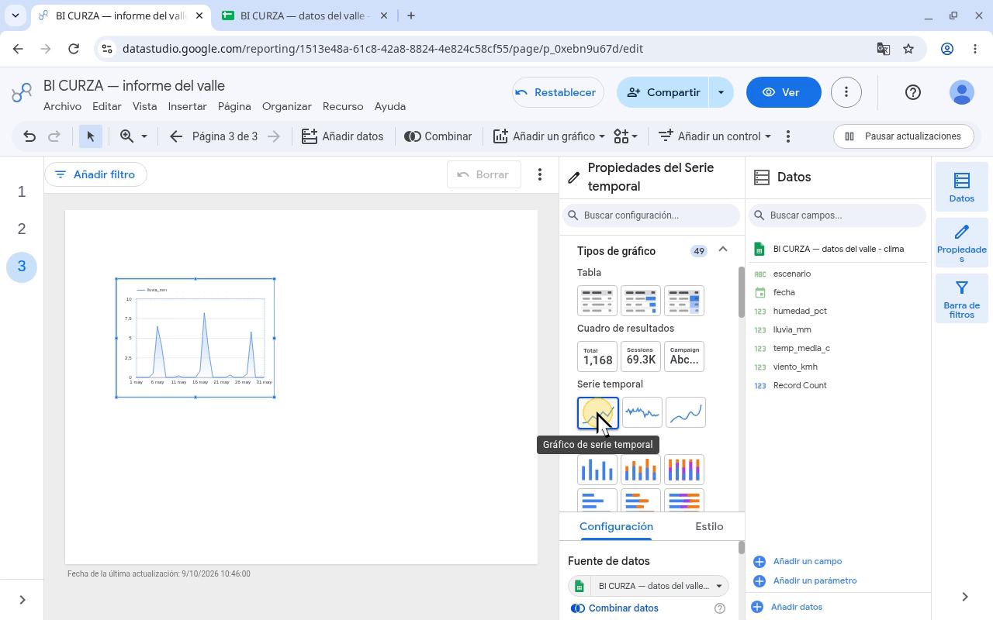
Narración: «Ahora sí se ve cuándo llovió: del 1 al 31 de mayo, con picos el 6, con 6,5 milímetros; el 17, el máximo, con 8,2; y el 28, con 5,8. Mismos datos, mismo campo, misma fuente: lo único que cambió es la forma de mirarlos.»
Checklist
- Página 3 creada («Página 3 de 3»)
- Circular con fuente clima: fecha × lluvia_mm (9 fechas + «Otros», ilegible)
- Tipo cambiado a «Gráfico de serie temporal»
- Picos 6 (6,5 mm), 17 (8,2 mm) y 28 de mayo (5,8 mm)
Cifras de referencia
- Días con lluvia: 10 de 31 (05: 0,5 · 06: 6,5 · 07: 4,0 · 11: 0,2 · 16: 0,8 · 17: 8,2 · 18: 3,5 · 23: 0,3 · 27: 0,4 · 28: 5,8 mm)
- Total mayo: 30,2 mm
- Torta: 17 may 27,2 % · 6 may 21,5 % · 28 may 19,2 % · 7 may 13,2 % · 18 may 11,6 % · 16 may 2,6 % · 5 may 1,7 % · 27 may 1,3 % · 23 may 1,0 % · Otros 0,7 % (11 may + 21 días en 0)

